GUIA DE AUTOAPRENDIZAJE Nº15 ED. FÍSICA Y SALUD
KÍNDER

Nombre_______________________________________ Curso: _______ Fecha: _______
Objetivo de Aprendizaje:
OA 6 (C.M) Coordinar con precisión y eficiencia sus habilidades psicomotrices finas en función de sus intereses de exploración y juego.

OA 7 (C.M) Resolver desafíos prácticos manteniendo control, equilibrio y coordinación al combinar diversos movimientos, posturas y desplazamientos tales como: lanzar y recibir, desplazarse en planos inclinados, seguir ritmos, en una variedad de juegos.

Objetivo de la guía:
“Reconocer nuestros símbolos patrios y nuestro baile el trote.”
Instrucciones:
- Observa el video: https://youtu.be/arSxgF8xzdU?t=1
- Registra el objetivo de la guía y la fecha de aplicación en tu cuaderno.
- Resuelve la guía de autoaprendizaje utilizando los contenidos y el material audiovisual disponible en el link.
- Correo electrónico: efis.2basico@gmail.com / francisca.oyarcec@gmail.com

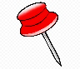
NO OLVIDES!!! El aseo personal es mantener tu cuerpo limpio, para ello debes bañarte, lavarte los dientes, lavarte las manos, mantener tus uñas cortas, peinarte y mantener tu ropa limpia. Esto tiene como finalidad conservar la salud y prevenir enfermedades.

- A continuación, pongamos en práctica lo aprendido a través de las siguientes actividades.

- Encierra con una cuerda el baile el trote.
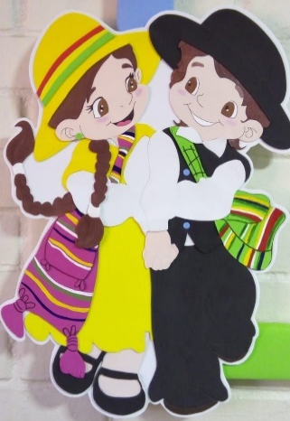
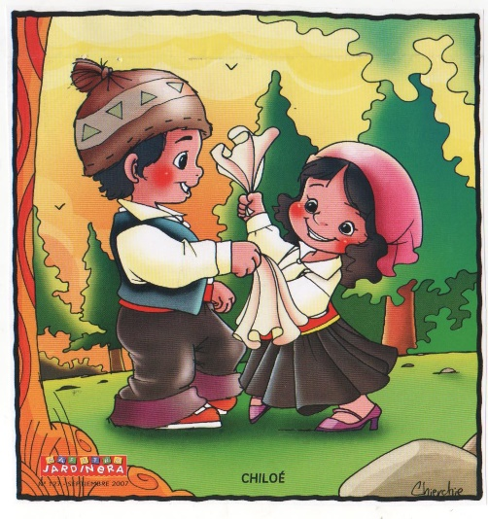

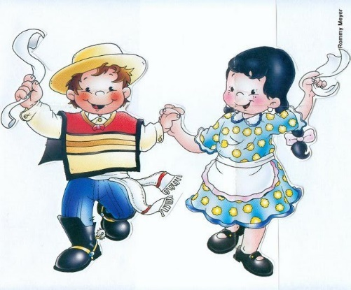

- Dibuja y colorea 3 símbolos patrios

- Marca con una X la alternativa correcta ¿Cuál de estas tres alternativas corresponde al baile que observamos en el video?

Rapa nui
El trote
La Cueca

- ¿Estos niños quieren bailar trote que vestimenta les servirá? Une con una línea la imagen correcta.
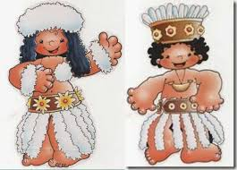

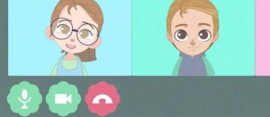

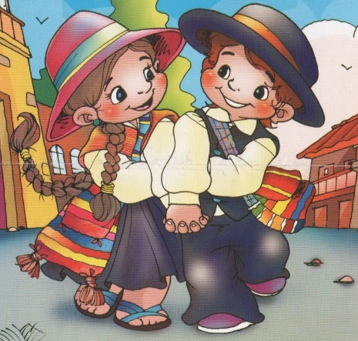

- ¿Cómo se llama el bolso que se utiliza en el trote? Une con una línea cual es la vestimenta que les sirve. (OA 7 C.M)
AGUAYO
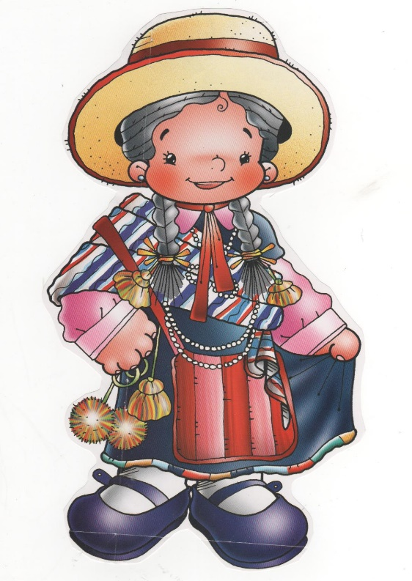
Morral

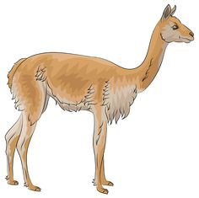
- Según lo observado en clases los habitantes de la zona norte utilizan la lana de algunos animailtos para sus vestimentas. Encierra en un circulo la que correspondan.
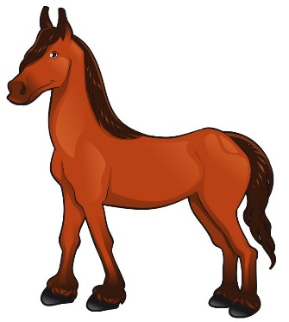
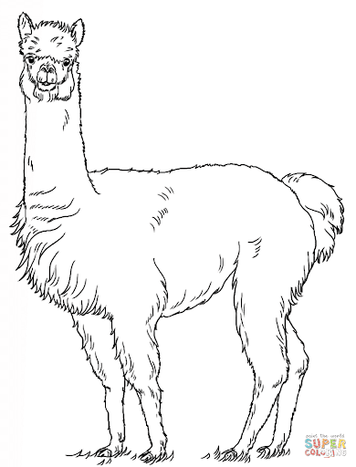

CABALLO
VICUÑA
ALPACA

Responde con una V si es Verdadero o con una F si es Falso.

- ______ El baile folclórico visto en clases se llama cueca.

- ______ El paso del baile, es un trote

- ______ El trote corresponde a la zona norte.

- ______ La forma de chile es larga y angosta.

